|  |  |  |  |  |
| --- | --- | --- | --- | --- |
| Fecha | Versión | Incidencias | Entrega | Comentario |
| 13/12/2022 | Inicial | 1 | 13/12/2022 13:04 | No se ve el botón cancelar. Ajustar tamaño |
|  |  |  |  |  |

**PANTALLA DETALLE SCRIPT**

1. Revisar el diseño. Al abrir la pantalla se muestra de la siguiente forma:

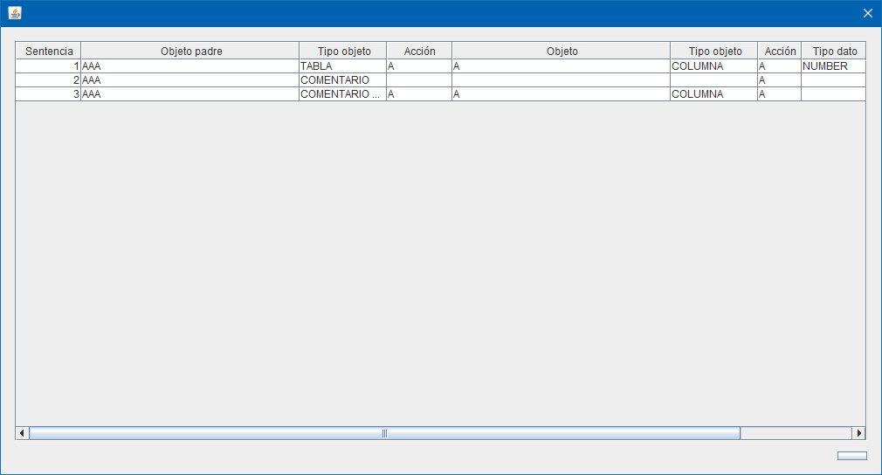

Ajustar al tamaño y diseño del documento y que se vea el botón cancelar. Por ejemplo  
